
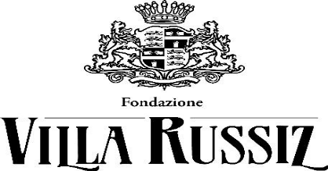 Associazione Muzzana Amatori Tartufi
Cassa Rurale del FVG di Lucinico
Paneuropa Italia
Associazione culturale aderente all’ Unione Paneuropea Internazionale
^^^^^^^^^^^^
“I beni comuni: di tutti cioè di nessuno?”
Venerdì 13 novembre - Gorizia (Villa Russiz)
Ore 15.00- 18.00

Presentazione:
Il concetto di bene comune risale ai tempi antichi: già Giustiniano distingueva le res communes come l’acqua e l’aria, che sono cose comuni e quindi di tutti, e di cui nessuno può appropriarsi, dalle res privatae, disponibili per gli scambi.
Nel 1215 La Magna Carta, firmata dal re Giovanni d’Inghilterra, riconoscendo il diritto di proprietà privata a favore di tutti i cittadini liberi, nello stesso tempo riconosceva con la Charter of the Forest la garanzia per tutto il popolo dell’accesso alle foreste, primaria fonte di sostentamento.
Oggi si parla di commons in una prospettiva ampia, transgenerazionale, come risorse comuni gestite al di fuori del mercato, ma non prive di valore. Da taluni definiti anche come il modo in cui una comunità condivide una risorsa non replicabile, ponendo l’accento sull’uso di tali beni e sulle usanze sostenibili.
Secondo Stefano Rodotà, le risorse condivise vanno dal diritto alla vita al bene primario dell'acqua, fino alla conoscenza in rete, per cui tutti ne possono godere e nessuno può escludere gli altri dalla medesima possibilità.
È tuttavia necessario chiarire il paradosso tra la risorsa priva di regole e il bene costituzionalmente garantito in quanto funzionale ai diritti della collettività.
L’iniziativa promossa da Paneuropa Italia, conformemente alle sue finalità, intende, dunque, approfondire le articolazioni storiche, teoriche e applicative dei beni comuni nel diritto contemporaneo, ponendosi all’intersezione tra diritto privato, pubblico e costituzionale in prospettiva italiana e comparata.



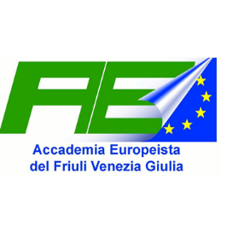
I.C.M. Comune di Capriva

Comun Comune di Muzzana del Turgnano

Programma
Indirizzi di saluto delle Autorità
Comm. Antonio Paoletti - Presidente Fondazione Villa Russiz
Pres. Paolo Petiziol – Presidente del GECT
Pres. Musig – Presidente Cassa Rurale del FVG di Lucinico
Introduce:
Walburga von Habsburg Douglas – International Paneuropa Movement
Gianna Di Danieli – Presidente Associazione Paneuropa Italia
Presiede:
prof. M.M. Fracanzani (già Professore Ordinario di diritto amministrativo, Consigliere della Suprema Corte di Cassazione)
Ne parlano:
prof. Giulio M. Chiodi (già Professore Ordinario di Filosofia del diritto e di Filosofia politica in diversi Atenei);
cons. Filippo Maria Tropiano (Consigliere T.A.R. Lazio e Vice Capo dell’Ufficio legislativo del Ministero dell’agricoltura, della sovranità alimentare e delle foreste)
cons. Stefano Glinianski (Consigliere della Corte dei Conti del Lazio e Direttore O.I.V. Farnesina)
prof. Andrea Vacchi, - Università di Udine e Istituto Nazionale di Fisica Nucleare
mons. Franjo Topic, Presidente di Paneuropa Bosnia e professore presso la Facoltà di Teologia Cattolica di Sarajevo
Conclude:
Pavo Barisic (Presidente Paneuropa Internazionale, già Ministro della Scienza e dell’Educazione della Croazia)
- - 000 - -
prof. M.M. Fracanzani: presentazione del libro “Sette brevi lezioni di diritto” di Gianpiero Paolo Cirillo (Presidente di Sezione emerito del Consiglio di Stato, Professore di diritto amministrativo)
A seguire: incontro conviviale www.villarussiz.it

